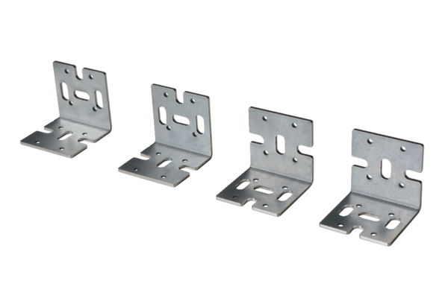Kątowniki mocujące uniwersalne WS-BWU 160Opakowanie jednostkowe: 4 sztukiAsortyment: K
Numer artykułu: 0092.0567Producent: MAICO

